

ЖИВАЯ СТАРИНА
8 – 11 классы
Дорогие друзья!
Краевой конкурс по русской традиционной культуре
«Живая старина» в 2012 году посвящен теме
«Образы славянского язычества»,
связанной с возрождением культурно-исторических основ в современном российском обществе.

Конкурсное задание состоит из 25 вопросов.
Вопрос, оставленный без ответа, оценивается как неправильный.
Будьте внимательны и аккуратны при заполнении бланков ответов.
Правильные ответы будут опубликованы
19 ноября 2012 года.
Информация о конкурсе, результаты по тестовому заданию и итоговый рейтинг участников будут размещены на сайте www.akipkro.ru.
(в разделе Региональные конкурсы/Живая старина)

Образы славянского язычества

Преданья старины глубокой …

- Невозможно было найти в деревенских избах тех сосудов, в которых хранится питьевая вода, не покрытыми если не дощатой крышкой или тряпицей то, на крайний случай, двумя лучинами, положенными крест - накрест. От какого нечистого духа защищали воду таким образом?
А) черт;
Б) домовой;
В) водяной;
Г) овинник;

- Считалось, что увидеть этого нечистого духа нельзя, но тем, кто сильно этого желал, необходимо было выполнить следующее: надо было надеть на себя, непременно в Пасхальную ночь, лошадиный хомут, покрыться бороной зубьями на себя и сидеть между лошадьми целую ночь. Какого духа можно было увидеть, если следовать данным указаниям?
А) банника;
Б) домового;
В) овинника;
Г) лошадника;

- Этот дух считается злым, с собой шутить не позволяет, свое жилище оберегает, но разрешает на Святки приходить к нему завораживаться (гадать)?
А) чур;
Б) леший;
В) банник;
Г) гуменник;

- Увидеть его можно лишь во время заутрени Христова дня: глаза горят калеными угольями, как у котов, и сам похож на огромного кота, величиной с дворовую собаку, весь черный и лохматый. Умеет брехать по собачьи и, когда удается ему напакостить мужикам, хлопает в ладоши и хохочет не хуже лешего?
А) овинник;
Б) гуменник;
В) банник;
Г) домовой;

- Чтобы избавиться от беды, которую он может наслать, надо проговорить его любимую поговорку, которую удачливые люди подслушали у него издали: «Шел, нашел, потерял», а кто быстро спохватится, то может закричать: «Овечья морда, овечья шерсть», перед тем человеком он сразу исчезнет?
А) полевой;
Б) водяной;
В) овинник;
Г) леший;

- Существует один такой заповедный день в году, когда лешие бесятся. Знающие люди в этот день в лес не ходят. Что это за день?
А) 4 октября;
Б) 14 октября;
В) 4 декабря;
Г) 21 сентября;

- Считалось, что плотники дружат с домовыми, для удачливых охотников обязательна связь с лешими, а с каким духом водили дружбу мельники?
А) полевой;
Б) дух мельницы;
В) водяной;
Г) дух ветра;

- Пчеловоды были в зависимости от водяного и исстари придерживались обычая кормить его свежим медом и одаривать воском накануне праздника, ночью, до петухов. В канун какого праздника проводился обряд?
А) Спасов день (Преображение Господне);
Б) Успение Богородицы;
В) Иван Купала;
Г) Ильин день;

- В пантеоне Владимира не было одного из самых известных древнеславянских богов. Его капище существовало в Киеве, но не на Горе, близ теремного двора, а на Подоле у торговых пристаней, т.к. ему поклонялись простые люди: крестьяне, торговцы, пастухи?
А) Велес;
Б) Ярило;
В) Семаргл;
Г) Род;

- Некоторые агарные обряды славян сопровождались жертвоприношением, которое разыгрывалось в виде уничтожения (сжигания, утопления) соломенной куклы. Образ (куклу) какого божества не сжигали?
А) Ярило;
Б) Кострома;
В) Купала;
Г) Коляда;

- Белорусы и украинцы отмечали праздник под названием Ляльник ( 25 апреля по стар.стилю). Кому был посвящен этот праздник?
А) Влюбленным;
Б) Ладе;
В) Леле;
Г) всем новорожденным;

- Праздник в честь этого божества сопровождался играми, плясками, лакомствами, пьянством, кулачными боями. Отмечался повсеместно, но в разное время. Если праздник отмечался в начале весны, то божество изображалось в виде молодого красивого юноши на белом коне, если в конце весны, то дряхлым стариком. О каком божестве идет речь?
А) Ярило;
Б) Масленица;
В) Коляда;
Г) Лель;

- Славяне считали, что этот бог живет на востоке, где находится страна вечного лета. Каждое утро он выезжает на своей колеснице из золотого дворца и совершает круговой объезд по небу. Назовите этого бога?
А) Хорс;
Б) Даждьбог;
В) Семаргл;
Г) Ярило;

- У славян конь считался священным животным. Деревянными конскими головами украшали крыши домов. В некоторых местах России до конца 19 века сохранялись каменные изображения коней. Конь являлся неотъемлемой частью сакральной вышивки. Славяне верили, что кони связывают небо и землю, богов и людей. Какой бог представлялся славянам в образе белого коня, совершающего свой бег с востока на запад?
А) Хорс;
Б) Ярило;
В) Даждьбог;
Г) Сварог;

- Славяне верили, что великий Перун-Громовержец несется по небу на колеснице и мечет стрелы-молнии. Он может попасть в человека и даже убить его молнией. Но такую смерть не оплакивали, потому что считалось, что происходит это в том случае, если Громовержец хочет поразить?
А) болезнь, которая источает человека;
Б) нечесть, которая укрылась в теле человека;
В) порок, который портит человека;
Г) гордыню;

- Внуком какого славянского божества назван вещий певец Баян в «Слове о полку Игореве»?
А) Даждьбога;
Б) Велеса;
В) Перуна;
Г) Сварога;

- Имя какого славянского бога не упоминается в «Слове о полку Игореве»?
А)Стрибога;
Б) Даждьбога;
В) Хорса;
Г) Перуна;

- Какому русскому поэту, представителю серебряного века, принадлежат следующие поэтические строчки, изображающие языческого бога Перуна:
|У Перуна рост могучий,
Лик приятный, ус златой,
Он владеет влажной тучей,
Словно девой молодой.
А) В.Брюсову;
Б) С.Есенину;
В) К.Бальмонту;
Г) В.Хлебникову;

- Так называла народная молва страшную болезнь. По представлениям славян имела она вид огромной черной птицы со змеиными головами и хвостом. Ночами пролетает она деревнями-селами, и где заденет воду железным крылом, там разразится повальный мор. Вот какая загадка ходила в народе об этой болезни, несущей всеобщую погибель:
«На море — на океане, На острове на Буяне, Сидит птица Юстрица. Она хвалится выхваляется, Что все видала, Всего много едала: И царя в Москве, И короля в Литве, И старца в келье, И дитя в колыбели!»

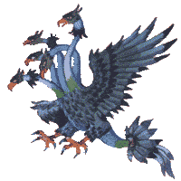
О какой страшной болезни бытовало такое представление?
А) холера;
Б) чума;
В) проказа;
Г) лихорадка;

- СКАЗАНИЯ стародавние утверждают, что она является прародительницей всех птиц. Живет она на море-океане, и когда кричит эта птица, подымается страшная буря. И даже если всего лишь поведет она крылом, море волнуется, колышется. Но уж если взлетает она, тут уж такие валы вздымаются, что потопляет море корабли, разверзаются бездны глубочайшие и смывает с берегов города и леса. О какой птице идет речь:

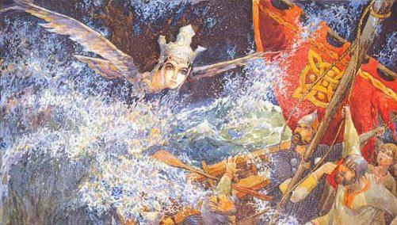
А) Могол;
Б) Стратим;
В) Сирин;
Г) Грифон;

- Эта темная птица ассоциировалась с темными силами, считалась посланницей властелина подземного мира. От головы до пояса она —женщина несравненной красоты, от пояса же — птица. Кто послушает ее голос, забывает обо всем на свете и умирает , причем нет сил, чтобы заставить себя не слушать голос этой великолепной птицы, и смерть для того, кто слышит эту песню, в этот миг — истинное блаженство!

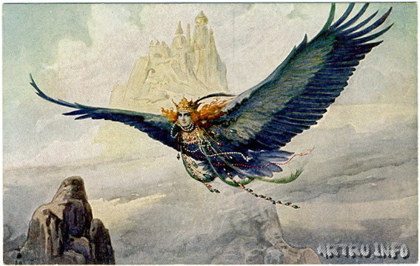

А) Гамаюн;
Б) Гриф-птица;
В) Сирин;
Г) Рарог ;

- По представлениям славян боги могли перевоплощаться в птиц. В образе какой птицы наши предки видели богиню Ладу?

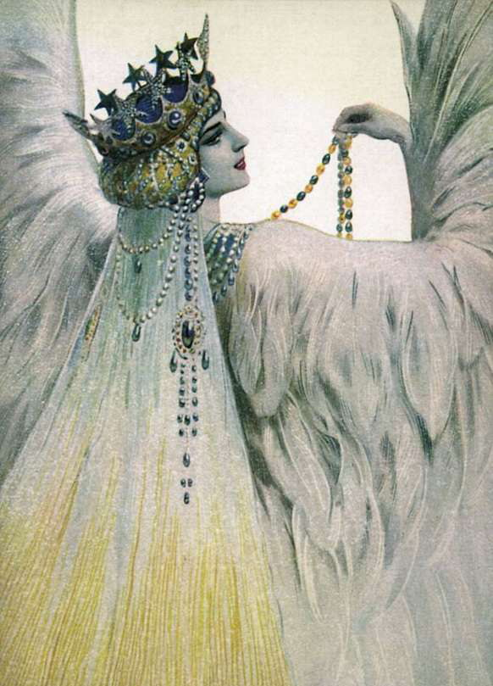
А) Алконост;
Б) Лебедь;
В) Матерь-Сва;
Г) Могол;
- К какому популярному персонажу «низшей » языческой мифологии ни разу не обращается Н.В Гоголь в «Вечерах на хуторе близ Диканьки»?
А) русалка;
Б) чёрт;
В) ведьма;
Г) домовой;

- В своей поэме «Владимир возрожденный» знаменитый поэт 18 века М.Херасков воссоздаёт облики древнеславянских языческих богов, образы которых весьма достоверны. Но наряду с достоверностью прослеживается и образное «мифотворчество» автора. Какая портретная деталь Перуна из поэмы М Хераскова «Владимир возрожденный» не является мифологически подтверждённой?
А) перуны в руке;
Б) златые на челе рога;
В) железные ноги;
Г) златой венец;

- Какому русскому писателю и поэту принадлежат следующие поэтические строчки, изображающие прекрасную Додолу, богиню молодости?

ДОДОЛА
Над прохладною водою из криниц
Снимем платье с той, что краше всех девиц,
Тело нежное цветами опрядем,
По селениям Додолу поведем,
Осыпаем всех прохожих ячменем,
Князя-солнце нашей девице найдем.
Вон по небу, светел силою и лих,
Ходит, саблею играет князь-жених...
Уж ты саблей тучу наполы руби,
В рог златой по горним долам затруби!
Воструби — зови, а мы к тебе идем,
Во цветах Додолу красную ведем...
На, возьми ее, ожги ее огнем...
Мы над нею ветви сению согнем.

А) В.Ф.Ходасевичу;
Б) А.Н.Толстому;
В) Д.В. Веневитинову;
Г) А.С.Пушкину;

